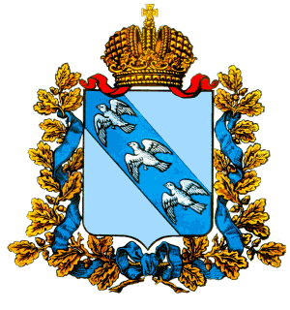

**АДМИНИСТРАЦИЯ**

**ЛЬГОВСКОГО РАЙОНА КУРСКОЙ ОБЛАСТИ**

П О С Т А Н О В Л Е Н И Е

от 19.12.2024 № 658

Курская область, г. Льгов

**Об утверждении муниципальной программы**

**«Управление муниципальным имуществом**

**и земельными ресурсами в Льговском районе**

**Курской области на 2025-2027 годы»**

В соответствии со ст. 179 Бюджетного кодекса РФ, Федеральным законом от 06.10.2003г. № 131-ФЗ «Об общих принципах организации местного самоуправления в Российской Федерации», распоряжением Администрации Льговского района Курской области от 05.11.2024г. № 609-р «Об утверждении перечня муниципальных программ Льговского района Курской области на 2025-2027 годы», Администрация Льговского района Курской области

**ПОСТАНОВЛЯЕТ:**

1. Утвердить прилагаемую муниципальную программу «Управление муниципальным имуществом и земельными ресурсами в Льговском районе Курской области на 2025-2027 годы» (далее - Программа).

2. Начальнику отдела земельных, имущественных правоотношений Администрации Льговского района Курской области Алфимовой Е.А.:

2.1 Обеспечить реализацию Программы.

2.2 Своевременно информировать управление финансов Администрации Льговского района Курской области об изменениях, вносимых в программу.

3. Начальнику управления финансов Администрации Льговского района Курской области Алферовой Т.В.:

3.1 При формировании бюджета муниципального района «Льговский район» Курской области на 2025 год и плановый период 2026-2027г. предусмотреть ассигнования на реализацию Программы.

3.2 Производить финансирование Программы в пределах бюджетных ассигнований, предусмотренных в бюджете муниципального района «Льговский район» на соответствующий финансовый год и лимитов бюджетных обязательств.

4. Начальнику отдела ИКТ Администрации Льговского района Курской области (Меркулову Ю.В.) обеспечить размещение настоящего постановления на официальном сайте муниципального образования «Льговский район» Курской области.

5. Постановление Администрации Льговского района Курской области № 699 от 27.12.2023г. «Об утверждении муниципальной программы «Управление муниципальным имуществом и земельными ресурсами в Льговском районе Курской области на 2024-2026 годы» считать утратившим силу.

6. Постановление вступает в силу с 01.01.2025 г.

**Глава Льговского района**

**Курской области С.Н. Коростелев**